**Homework 4**

**16340305 郑先淇**

**题目**

***Give the reachability graph for Figure 4.6.***



**解答**

**画出上图的reachbility graph如下：**

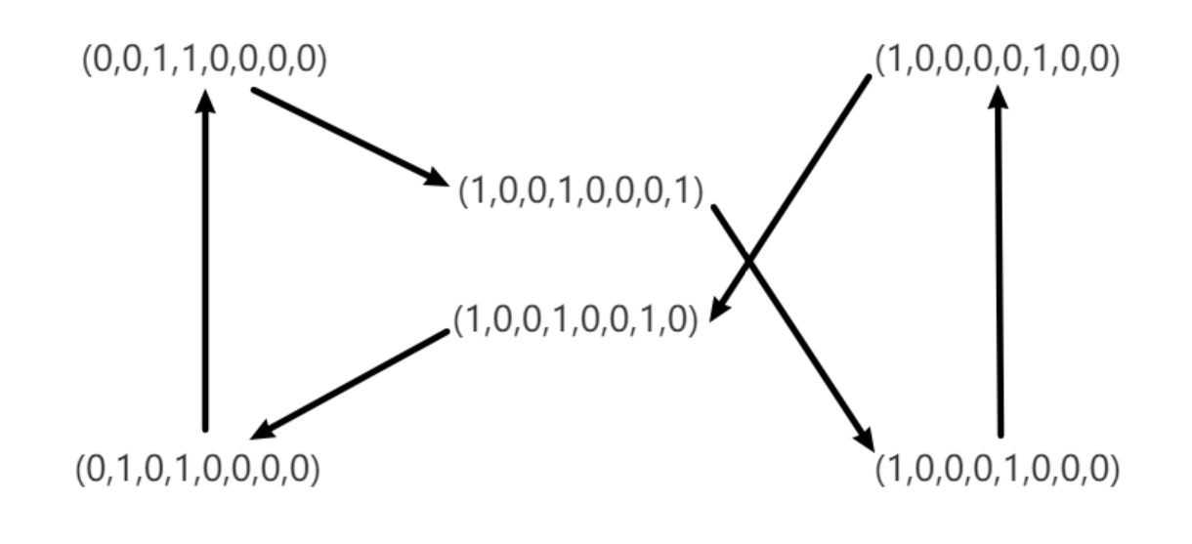

**其中，括号内的数字依次代表库所red1,green1,yellow1,red2,green2,yellow2，**

**x1,x2的状态(1代表有token，0代表没有token)。**